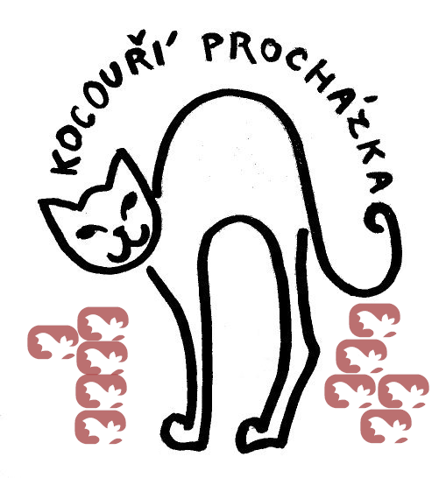

Siamská

Na parkoviště pod Devíti skalami jsem se sotva vešel, auta byla nalisovaná jedno na druhém. Vyrazil jsem pěkně zostra hned na nejbližší kopec a moc hezky se rozdýchal. Udělal jsem vpravo-vbok a pokračoval svižným klusem napříč lesem, pořád jedním směrem, a vynořil jsem se v Kadově. No co udělá člověk s promáčenýma botama v Kadově? Dá si dva vánky u Janečků a boty hned přestanou studit.

Raděj jsem ale pokračoval po silnici, ale pořád zhruba stejným směrem. Šla pořád do kopce, což bylo nadějné, a na asfaltě jsem alespoň nezakopával. Na velké křižovatce už mi to přišlo dost vysoko a tak jsem zkusil najít vrchol nejbližšího kopečku. Byl docela oblý, ale na jižní straně s parádním rozhledem od kraje lesa.

Na louce zhruba na západ se pásly nějaké ovce, a za nimi v lese pěkná skála se zábradlím. Super, přibyly dva pěkné vrcholy, a už jsem mezitím i vystřízlivěl a boty uschly.

Tak azimut severozápad a zase lesem hlava nehlava. Hrnul jsem to asi tak dvě hodiny a když už jsem netušil, kde jsem, tak jsem se objevil na červené turistické značce. Ty obvykle vedou po vršcích, tak jsem se po ní vydal doleva. Chvíli nahoru-dolů, pak ale začala pořádně stoupat, skoro jak na nějakou horu. Tak jsem byl na dalším vrchu a z tabulek zjistil, kdeže jsem.

Sešel jsem po červené dál až na lesní asfaltku a po ní doprava. Směr se mi líbil, tak jsem ho držel i když asfaltka skončila, a to nejmíň další tři kilometry. Klopýtal jsem po kamení do kopce a nakonec z toho byl další vrchol.

Měl jsem toho ale už fakt dost, a k autu ještě zatraceně daleko. Zbaběle nejkratší cestou jsem se vrátil a naznal, že pět kopců musí stačit. Když člověk nepočítá to, co je pod 800 metrů, tak to nemá na Vysočině jednoduché.

